**Урок № 3**

**ТЕМА УРОКУ. Робота з елементами файлової системи.**

**МЕТА УРОКУ:**

***Навчальна*.** Навчити працювати з елементами файлової системи.

***Розвиваюча***. Розвивати кругозір, логічне мислення, пам'ять здобувачів освіти.

***Виховна***. Виховувати цікавість, допитливість.

**ОБЛАДНАННЯ:** Комп’ютери класу.

**ХІД УРОКУ**

**І*.* Організаційний момент.**

Перевірка присутності здобувачів освіти.

**Загальна характеристика теми.**

**ІІ. Перевірка домашнього завдання.**

Опитування по темі попереднього уроку.

**ІІІ. Вивчення нового матеріалу**

1. Файлова система та файли.

Однією зі складових операційних систем є файлова система. Файли, папки та ярлики — це об'єкти файлової системи.

***Файлова система*** — це частина операційної системи, що забезпечує управління файлами і папками на носіях даних.

***Файл*** – набір даних, що зберігається в пам'яті комп'ютера та має ім'я.

Файл — це іменована сукупність даних, що розміщена на носієві і в процесі  зберігання, передавання та опрацювання вважається єдиним цілим.

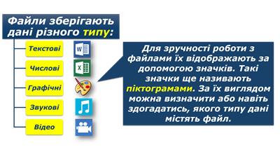 Кожний файл має ім’я, що складається із двох частин: назви і розширення. Назва і розширення імені файла відокремлюються крапкою.

***Ім'я файла*** — це набір символів, що може містити літери українського, англійського та інших алфавітів, цифри й інші символи (до 256), за винятком: \ /: *? ”< > |

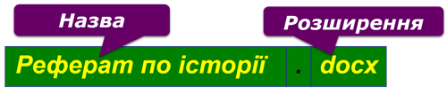Не можна використовувати в якості імен файлів зарезервовані (службові) імена (імена пристроїв): PRN,COM1−COM4,CON,NUL тощо.

Властивості файла, як і інших об’єктів, можна переглянути в діалоговому вікні Властивості, яке викликається за допомогою відповідної вказівки контекстного меню вибраного файла.

Особливим об’єктом файлової системи є ярлик: на значку в лівому нижньому куті зображена стрілка.

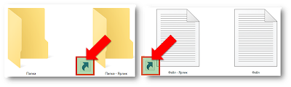***Ярлик*** — посилання на певний об’єкт операційної системи, що міститься на одному з носіїв даних.

Для кожного об’єкта можна створити будь-яку кількість ярликів. Після створення ярлика існує зв’язок між ним і місцем знаходження об’єкта. Якщо після створення ярлика змінюється місце збереження об'єкта, то попередньо створені ярлики слід видаляти і за потреби створювати нові. При видаленні ярлика відповідний йому об’єкт не видаляється.

2. Папки

Щоб об'єднати групу файлів за певною ознакою, для них створюють папки.

***Папка*** — це елемент файлової системи, контейнер для зберігання файлів та інших папок.

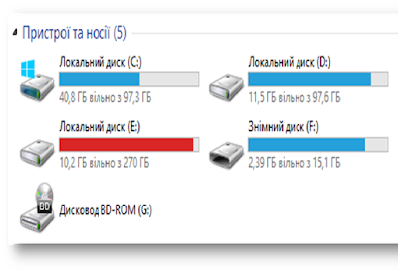В одній папці не можна зберігати 2 файли або дві папки з однаковими іменами.  
Папки, створені за замовчуванням, називають бібліотеками. Вони відображаються у вікні системної папки  Цей ПК (Комп'ютер).

Щоб мати можливість указати, на якому носії зберігаються потрібні файли і папки, дискам також надають певні позначення. Імена дисків позначаються великими латинськими літерами з двокрапкою: А:, В:, C:, D:, E:, F: і т. д.

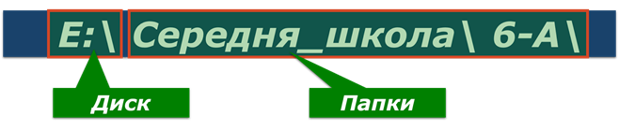Диск, на якому, як правило, встановлюють операційну систему, позначають іменем С:.

***Шлях до об'єкта файлової системи*** — це скінченний упорядкований набір імен, розділених символом «\». Він починається з імені пристрою і включає всі імена вкладених папок.

***Повне ім'я об'єкта файлової системи*** — набір символів, що складається зі шляху до об'єкта та імені об'єкта.

Щоб створити нову папку, слід викликати контекстне меню, клацнувши правою кнопкою миші у вільному місці робочої області папки, з контекстного меню вибрати вказівку Створити/Папку.

**IV. Узагальнення і систематизація вивченого.**  
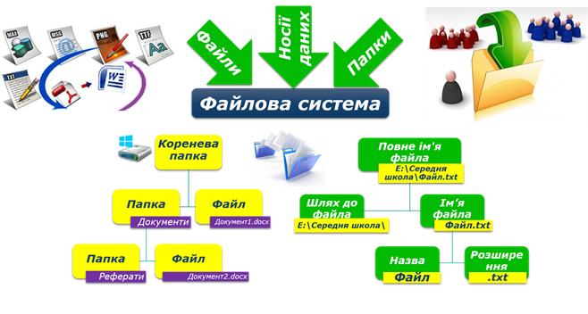

**V. Аналіз та підсумки уроку.**

Підводяться підсумки та робиться аналіз вивченого матеріалу.

**Домашнє завдання.** Конспект.